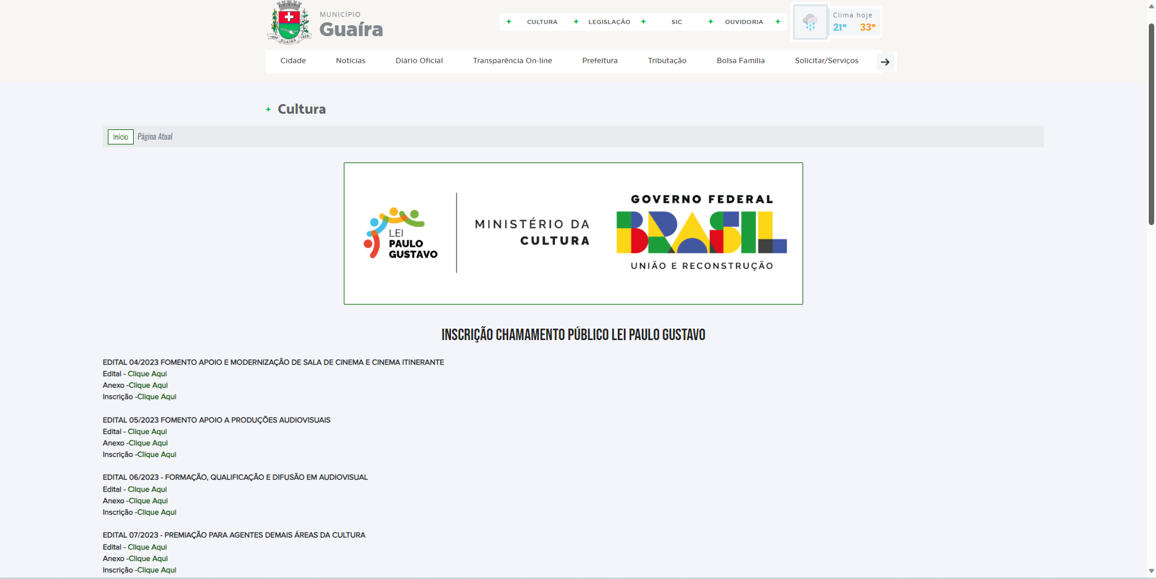

Link para Inscrições: https://www.guaira.sp.gov.br/pagina/26/cultura

